**KONSERT I SALEN MED**

**Land Rovers**

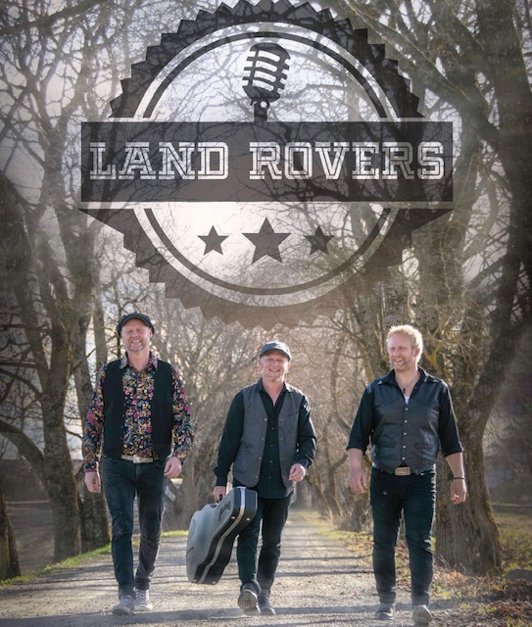

**Torsdag 20. oktober 2022 kl. 18:30 – 20:30**

**Land Rovers spiller akustiske versjoner av lettlikt og god folkrock/ singersong-weighter/blues-musikk. Bandet består av Steffen Nicolaisen på sang/gitar, Arild Steinsrud på bass/kor og Trond Fuglerud på trommer/kor.**

**Arrangementet er gratis og alkoholfritt. Vi byr på lun suppe og godt brød før konserten. Husk påmelding innen 18. oktober til:** [**mona.hauger.kjelsberg@sykehuset-innlandet.no**](mailto:mona.hauger.kjelsberg@sykehuset-innlandet.no)